FELICITĂRI STUDENȚILOR NOȘTRI CE S-AU ÎNTORS CU REZULTATE REMARCABILE DE LA 19th INTERNATIONAL INTERUNIVERSITIES TOURNAMENT EURO MILANO 2019

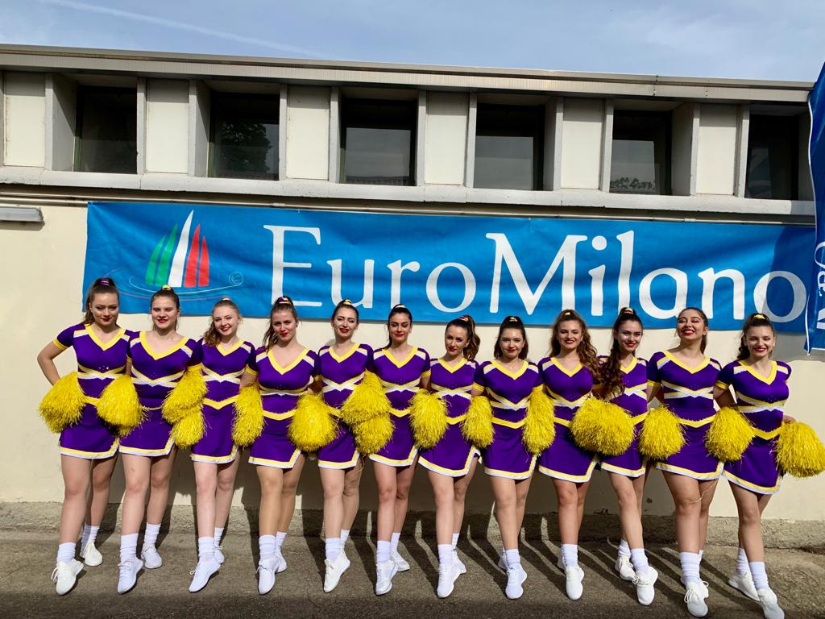
Cele 12 studente care au reprezentat Universitatea POLITEHNICA din București la cea de-a XIX-a ediție a Campionatului Internațional Interuniversitar Tournament Euro Milano 2019, care s-a desfășurat la Milano (Italia) în perioada 25-28 aprilie, au obținut un rezultat de-a dreptul remarcabil – Locul I la competiția de Cheerleading.
Echipa reprezentativa, coordonată de lect. univ. dr. Grigoroiu Carmen, a fost alcatuita din:

 |  | GRUPA | FACULTATE
1. | NEGOIȚĂ RALUCA DANIELA | 1343 | F.S.A.
2. | TĂTARU MARIA ANDREEA | 1234E | F.I.L.S.
3. | DONDERA ANA VALENTINA | 1233E | F.I.L.S.
4. | NIȚU VALENTINA ANDREEA | 432E | E.T.T.I.
5. | ȚILICĂ DORA-NICOLETA | 332 | AUTOMATICĂ ȘI CALCULATOARE
6. | GĂVĂNESCU IONELA-CRISTINA | 1210 F | F.I.L.S.
7. | CIUCHE BIANCA-ANDREEA | 315 CA | AUTOMATICĂ ȘI CALCULATOARE
8. | CREȚU MIHAELA | 414 F | E.T.T.I.
9. | DASCĂLU SANDRA-MARIA | 315 CA | AUTOMATICĂ ȘI CALCULATOARE
10. | POTLOG ANDRA-ISABELA | 314 | AUTOMATICĂ ȘI CALCULATOARE
11. | DIACONU IOANA | 921 | AEROSPAȚIALE
12. | MILITARU MIRUNA MARIA | 1443 | INGINERIE MEDICALĂ

La concurs au participat 700 de studenți, care au reprezentat 27 de universități, din 19 țări diferite.
